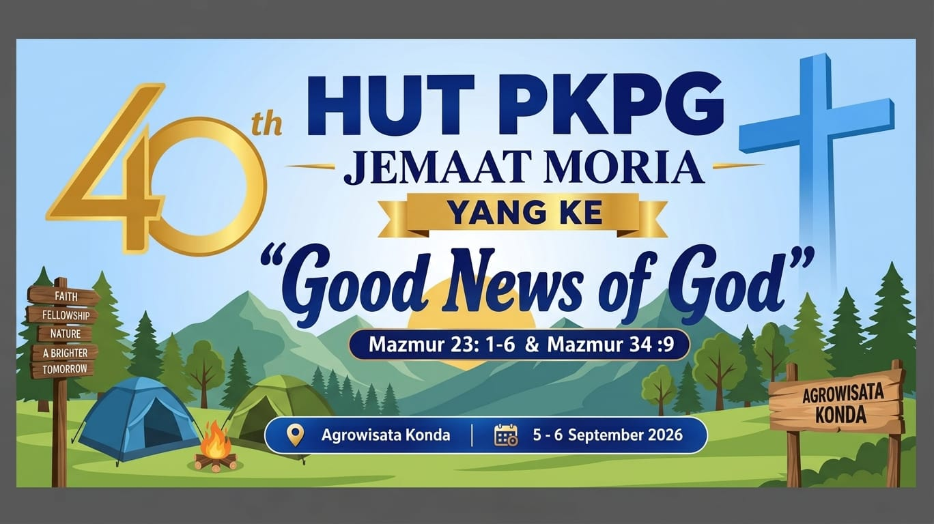

TATA IBADAH HUT PKPG JEMAAT MORIA KE-40
Tema: “Good News of God”
Lokasi: Agrowisata Konda
Tanggal: 5–6 September 2026
Pembacaan Alkitab: 2 Korintus 5:11–21

I. PEMBUKAAN PANGGILAN BERIBADAH & PUJIAN PEMBUKA
- Liturgos:
"Syalom, kawan-kawan pemuda dan seluruh jemaat yang dikasihi Tuhan Yesus Kristus! Hari ini kita berkumpul di tempat yang indah ini, Agrowisata Konda, untuk mengucap syukur atas penyertaan Tuhan bagi Persekutuan Pemuda (PKPG) Jemaat Moria yang telah memasuki usia ke-40 tahun. Selama empat dekade, Tuhan terus memakai pemuda-Nya menjadi pembawa berita kesukaan — Good News of God. Mari kita siapkan hati dan pikiran kita untuk masuk dalam hadirat-Nya." (Jemaat Berdiri)
- Pujian: "Aku Disayang TUHAN" (Jemaat berdiri)
Sayang sayang
disayang
aku disayang
Tuhan
Aku diangkat
jadi anakNya
aku disayang
Tuhan
Nyanyi glori
Glori haleluya
nyanyi glori
  - VOTUM & SALAM (Jemaat berdiri)
- Pelayan: Ibadah Syukur HUT PKPG Jemaat Moria ke-40 ini ditahbiskan dalam nama Allah Bapa, Anak, dan Roh Kudus. Kasih karunia dan damai sejahtera dari Allah menyertai kamu sekalian.
- Jemaat: Amin.
III. PUJIAN PENYEMBAHAN
- PF : "Tuhan telah menuntun pemuda Moria selama 40 tahun. Di tengah alam Agrowisata Konda ini, mari kita nyatakan bahwa tidak ada tempat yang paling aman dan indah selain dekat dengan-Nya."

- Pujian: "Hanya Dekat Allahku" (Jemaat duduk)
Hanya dekat Allahku
Kau sertai jalanku spanjang hidupku
Hanya dekat padaMu
Ada kekuatan baru
Kaulah perlindunganku, keslamatanku
Kuingin selalu bersekutu denganMu
Menikmati hadiratMu
Biarkan rohMu tinggal dalam hidupku
Sungguh indah bersamaMu (selamanya)
IV. MAZMUR RESPONSORIAL
PF: "Mari kita merespons kebaikan Tuhan dengan membaca Mazmur secara berbalas-balasan dari Mazmur 109:1–5."
  - PF: "Ya Allah puji-pujianku, janganlah berdiam diri!"
  - Jemaat: "Sebab mulut orang fasik dan mulut penipu ternganga melawan aku, mereka berkata-kata melawan aku dengan lidah dusta;"
  - PF: "mereka menyerang aku dengan kata-kata kebencian dan memerangi aku tanpa alasan."
  - Jemaat: "Sebagai pembalasan terhadap kasihku mereka menuduh aku, sedang aku mendoakan mereka;"
  - PF: "mereka membalas kebaikan denganku kejahatan dan kasihku dengan kebencian."
V. PENGAKUAN DOSA & PEMBAHARUAN HATI
PF: "Memasuki usia ke-40 tahun, kita sadar sering kali melangkah mengandalkan kekuatan sendiri dan menjauh dari kehendak Tuhan. Mari kita bersatu hati, memohon agar Tuhan menyatukan dan memulihkan hati kita kembali."
Lagu (Pop Rohani 3): "Satukanlah Hati Kami"
Satukanlah hati kami
Tuk memuji dan menyembah
Oh Yesus Tuhan dan Rajaku
Eratkanlah tali kasih di antara kami semua
Oh Yesus Tuhan dan Rajaku
Bergandengan tangan dalam satu hati
Bergandengan tangan dalam satu iman
Saling mengasihi diantara kami
VI. PELAYANAN FIRMAN TUHAN
PF: "Hati kita telah disiapkan, kini saatnya kita mendengarkan kebenaran firman Tuhan yang menjadi suluh bagi langkah pemuda."
Lagu Persiapan Firman (Pop Rohani 4): "Ku Rindu Sabda-Mu"
Kurindu sabdaMu kurindu firmanMu
Firman Tuhan Yesus yang heran
dan penuh kuasa
Berfirmanlah Tuhan oleh Kuasa RohMu
Hanya kepadaMu kami berserah
Berfirmanlah berfirmanlah Tuhan
Rohulkudus urapi hambaMu
Berfirmanlah berfirmanlah Tuhan
Kurindu menikmati sabdaMu
- Doa Pembacaan Alkitab: (Oleh Pelayan Firman)
- Pembacaan Alkitab: 2 Korintus 5:11–21
- Khotbah: (Oleh Pelayan Firman — Penekanan pada peran Pemuda sebagai Utusan Kristus / Pembawa Berita Baik / Good News of God)

VII. PERSEMBAHAN SYUKUR
- PF: "Sebagai wujud ucapan syukur atas penyertaan Tuhan selama 40 tahun perjalanan PKPG Jemaat Moria, mari kita memberikan persembahan terbaik kita kepada Tuhan. Mengingat firman Tuhan dalam Mazmur 34:9: 'Kecaplah dan lihatlah, betapa baiknya TUHAN itu! Berbahagialah orang yang berlindung pada-Nya!'"
- Lagu Persembahan (Pop Rohani 5): "Betapa Hatiku"
Betapa hatiku berterimakasih Yesus
Kau mengasihiku Kau memilikiku
Hanya ini Tuhan persembahanku
Segenap hidupku jiwa dan ragaku
Sbab tak kumiliki harta kekayaan
Yang cukup berarti tuk ku persembahkan
Hanya ini Tuhan permohonanku
Terimalah Tuhan persembahanku
Pakailah hidupku sebagai alatMu
Seumur hidupku

VIII. DOA SYUKUR & DOA SYAFAAT
- PF: (Memimpin doa syafaat khusus untuk:)
  - Ucapan syukur HUT ke-40 PKPG Jemaat Moria.
  - Pertumbuhan iman dan kesatuan seluruh anggota pemuda Moria.
  - Pelayanan gereja dan masyarakat sekitar.
  - Keberlangsungan acara di Agrowisata Konda agar berjalan aman dan penuh keakraban.

IX. PENUTUP & BERKAH
(Jemaat Berdiri)
- PL: "Pemuda Jemaat Moria, pergilah ke dalam dunia dan jadilah saksi-saksi Kristus! Jadilah pembawa Good News of God di mana pun kalian berada."
- Lagu Penutup (Pop Rohani 6): "El Shaddai"
El Shaddai, El Shaddai, Allah Maha Kuasa…
Dia besar, Dia mulia, El Shaddai…
- BERKAH (PF): "Tuhan memberkati engkau dan memelihara engkau;
Tuhan menyinari engkau dengan wajah-Nya dan memberi engkau kasih karunia;
Tuhan menghadapkan wajah-Nya kepadamu dan memberi engkau damai sejahtera, dari sekarang sampai selama-lamanya."
- Jemaat: (Menyanyikan) "Amin, Amin, Amin."

